Математичний вечір

Будь уважним!

Пропоную наш вечір розпочати любителям математичних жартів. Вам, глядачам, потрібно буде виконати запропоновані завдання. Будьте уважні!

- Завдання «Просунь п’ятак». На аркуші паперу зробіть кружечок, який точно дорівнює розміру 2-копієчної монети, і виріжте його. Як ви гадаєте, чи можна просунути «п'ятак» крізь цю дірку?
(Треба вигнути папірець так, що круглий отвір витягнувся у пряму щілину; крізь цю щілину «п'ятак» проходить.)
- Завдання «Пролізь крізь аркуш». Візьміть аркуш паперу і ножиці. В цьому аркуші слід зробити такий отвір, щоб можна було через нього пролізти.
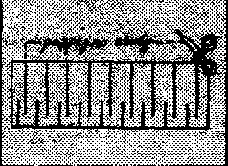
(Скласти аркуш пополам, зробити розрізи по лінії згину, не доходячи до країв впритул, надрізати з однієї та з другої сторони, як показано на малюнку, і розтягнути утворену стрічку – отримаємо великий отвір, крізь який можна пролізти.)
- Задача- жарт. Скільки буде три рази два?
(Відповідь учнів – 6, а ведучий стверджує -4. Він бере тонку дерев’яну гілочку, яка легко ламається. Ламає гілку пополам і каже: «Один раз два». Потім ламає одну з половинок і каже: «Два рази два». Ламає другу половину, говорячи6 «три рази два».Тримає в руках чотири гілочки – висновок: три рази два буде чотири)
- Завдання «На скільки частин?». Ми маємо смужку паперу з двома надрізами. На скільки частин розірветься смужка, якщо швидко смикнути за кінці?
(Відповідь учнів: на три. Ведучий пропонує бажаючим це зробити. Вони отримують дві частинки. Чому? Тому що один надріз довший, а там де тонко, там рветься.)
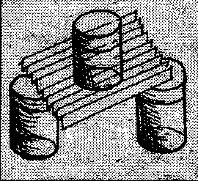
- Фокус «Стакан на аркуші паперу». Ось два стакани, вони стоять недалеко один від одного. Їх слід накрити аркушем паперу та зверху поставити ще один стакан. Чи можна це зробити, щоб третій стакан утримався на папері між двома іншими? Хто бажає спробувати?
Щоб виконати завдання потрібно аркуш паперу скласти гармошкою, тоді вона стане міцнішою. Тепер на цьому аркуші утримається стакан, навіть наповнений водою.)

(Підведення підсумків тижня математики)

